头号空间 · 官方运营使用说明
适用版本：v2.19 | 更新日期：2026年7月16日 | 目标角色：平台超管、运营人员

业务链路速览
作为官方运营，你的操作是整个平台的起点。你的每步操作会驱动商家和玩家的下游流程：
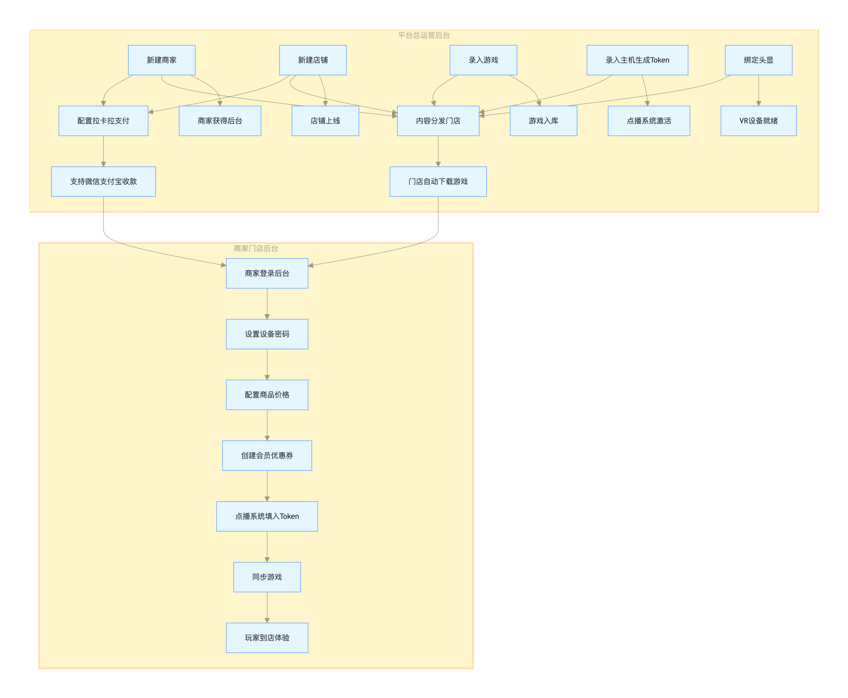

1. 角色定位与工作台

你的职责
- 商家管理：审核入驻、开通商家后台
- 店铺管理：为商家创建门店
- 内容管理：录入和管理VR游戏库、审核CP上传的游戏
- 设备管理：录入主机和头显、生成Token、绑定设备
- 内容分发：把游戏推送到指定门店
- 支付配置：开通拉卡拉支付，配置分账比例
- 全局监控：查看全平台数据、处理财务结算

登录工作台
1. 打开总运营后台地址，输入平台超管账号密码登录
2. 登录后进入「大屏看板」，查看全平台数据总览：订单数、营收、活跃设备、会员增长
3. 左侧菜单可访问所有管理模块

2. 新建商家
▸ 操作路径：左侧菜单 → 店铺管理 → 商家管理 → 点击「新增商家」

3. 新建店铺
▸ 操作路径：左侧菜单 → 店铺管理 → 店铺列表 → 点击「新增店铺」

注册码：店铺创建后自动生成，顾客扫码注册成为该店会员。
注册规则：可设置新注册用户自动赠送游戏币和预存款。

4. 录入游戏
▸ 操作路径：左侧菜单 → 内容中心 → 游戏库 → 点击「添加游戏」
在游戏库中录入可供门店使用的VR游戏内容。

⚠ 游戏还可以来自CP供应商后台自行上传，运营人员在「游戏审核」中审核通过后入库。

5. 录入主机设备与生成Token
▸ 操作路径：左侧菜单 → 数据中心 → 设备配置管理 → 主机管理 → 点击「录入主机」
这是整个链路中最关键的步骤，主机是承载PC点播系统的电脑设备。

5.1 录入主机

5.2 分配与生成Token
1. 在主机列表中找到该主机，点击「分配」
2. 选择所属商家 → 选择所属店铺
3. 分配成功后点击「生成Token」
⚠ Token是关键：PC点播系统启动时需要输入此Token完成设备认证和绑定。一个主机一个Token，不可共用。

6. 录入头显设备与绑定主机
▸ 操作路径：左侧菜单 → 数据中心 → 设备配置管理 → 头显管理 → 点击「录入头显」

6.1 录入头显

6.2 分配与绑定
1. 点击「分配」→ 选择商家和店铺
2. 点击「绑定到主机」→ 选择同店铺下在线的主机
3. 一台主机可绑定多台头显

7. 内容分发（游戏推送到门店）
▸ 操作路径：左侧菜单 → 内容中心 → 内容分发
游戏录入到平台后，需要通过「内容分发」推送到指定门店，门店的PC点播系统才会自动下载。

7.1 分发操作
1. 切换到「游戏列表」Tab
2. 找到目标游戏（状态为「未分发」），点击「分发」
3. 在弹窗中选择目标店铺和分发方式：
- 智能分发（推荐）：仅下发变更的构件文件，速度快
- 全量分发：重新下发全部文件（首次分发或修复用）

7.2 分发状态说明
状态 | 含义
未分发 | 游戏未被推送到任何门店
分发中 | 正在向门店推送游戏文件
已分发 | 推送完成，门店点播系统已可下载
有更新 | 游戏有新版本，可重新分发
失败 | 分发过程出错，可重试
已撤回 | 运营主动撤销了分发

8. 配置拉卡拉支付
▸ 操作路径：左侧菜单 → 平台财务 → 拉卡拉配置
配置拉卡拉商户号、终端号和证书后，门店才能接收微信/支付宝付款。需要为平台、商家、代理商、CP分别配置各自的商户信息，包括：
- 商户号 / 终端号 / 机构号
- 支付证书上传
- 分账比例设置

9. 其他运营功能
模块 | 功能
会员中心 | 查看全平台会员数据、储值流水、游戏币流水、消费排行
订单流水 | 收银订单、点播订单、储值变更、游戏币兑换、活动赠送记录
平台财务 | 营收总览、商家/代理商/CP分账结算、异常订单处理
平台账号 | 管理系统账号和RBAC角色权限
系统运维 | 版本发布、告警中心、操作日志、工单系统
公告通知 | 向全平台或指定商家推送公告

附录：常见问题与术语表

常见问题
Q：商家反馈登录不了后台？
A：检查商家状态是否为「正常」，确认管理员账号密码是否正确。
Q：内容分发后门店还是看不到游戏？
A：确认分发状态为「已完成」，检查门店PC点播系统是否在线并完成Token配置。
Q：设备怎么回收或重新分配？
A：在设备配置管理中，找到设备点击「回收」，可解除分配后再重新分配到其他店铺。

术语表
术语 | 解释
Token | 设备认证令牌，PC点播系统启动时用于绑定店铺
游戏豆 | 商家端运营代币，用于采购和管理游戏
游戏币 | 会员端消费代币，1:1抵扣消费金额
预存款 | 会员人民币储值余额
内容分发 | 将游戏从平台推送到指定门店
RBAC | 基于角色的权限控制系统
拉卡拉 | 第三方支付服务商，处理微信/支付宝支付

